Sprint 2. Creación de interfaces gráficas y utilización de ReactJs

Nicolas Archila Ardila -1018444075-narchilaa@gmail.com

Katerin Restrepo Cano-1017248147-restreka28@gmail.com

Diana Carolina Quinche Vélez-1152218285-dcquinche@gmail.com

Guido Alberto Cantero Zúñiga-1061529841-guido_cantero@hotmail.com

Tutor. Johnathan Arley Monsalve Bello

Ruta de Aprendizaje 2 del Proyecto Misión TIC 2022, Ciclo 3

Convenio Interadministrativo entre el Fondo Único de Tecnologías de la Información y las Comunicaciones y la Facultad de Ingeniería de la Universidad de Antioquia, Colombia.

**PROCESO QUE SE LLEVÓ A CABO PARA CUMPLIR CON LOS REQUERIMIENTOS DE ESTE SPRINT 2**

El equipo SCRUM Coffee Coders, conformado por 4 integrantes nombrados respectivamente en la portada desde el lunes 27 de septiembre de 2021, segunda semana del sprint 2, semana 4 del ciclo 3, puesto que, el compañero Juan Sebastián Mesa Ríos decide voluntariamente retirarse del proceso de formación de Misión TIC 2022 y por ende del equipo.

Debido a esta situación fue informado el suceso en el formato daily del día correspondiente y procedimos a reordenar nuestro grupo y las responsabilidades para con las historias de usuario e interfaces que cada uno tenía. Además, teníamos el inconveniente del factor tiempo puesto que todos trabajamos y/o estudiamos en cosas ajenas al programa, por ello temas como ReactJs no eran de nuestro gran dominio y por ello lo comentamos en la asesoría con el tutor quien nos permitió entregar las interfaces gráficas sin funcionalidad y sin necesidad de unirlo todo a ReactJs.

A pesar de ello, algunos integrantes del equipo se deciden a explorar ReactJs para adjuntar allí el proyecto de todo el equipo y tratar de hacer mejor nuestro trabajo. Todo ello entonces denota el compromiso que tenemos como equipo en búsqueda de buenos resultados teniendo en cuenta nuestras habilidades y manejos del tiempo, realizamos trabajo colaborativo y nos entendemos muy bien, a pesar de quedar 4 integrantes deseamos continuar así y poner de nuestro esfuerzo para lograr lo esperado. Para ello, nos reunimos diariamente por Google Meet para hacer el daily, dialogar sobre impedimentos, dudas y avances que estamos teniendo, acorde a las historias de usuario y tareas que nos asignamos desde el inicio del sprint haciéndolas evidentes en Trello con el nombre de cada integrante. Cuando se presentó la ausencia del compañero antes mencionado, voluntariamente y con mucha disposición asumimos cada uno parte del trabajo que faltaba allí por completar, donde hay encargados para historias de usuario, para buen manejo del trello, para buen manejo del github, para unión del proyecto en ReactJs, entre otras funcionalidades que surgen acorde los requerimientos y se van distribuyendo según las facultades y tiempos de cada uno.

Fue un sprint con altibajos por la ausencia del compañero, por la falta de comprensión de algunos temas a lo que se suma las múltiples inconsistencias y en ocasiones falta de continuidad y orden lógico con los temas enseñados por el formador, varias modificaciones en la metodología puesta en el Moodle y confusión por los constantes cambios, empero, hemos logrado solidificar un buen equipo de trabajo, con apoyo mutuo, comprensión y compromiso que nos permite ir solventando cada una de las situaciones que se presenta, siendo además muy importante el apoyo que brinda el tutor y la tranquilidad que ofrece ante muchos procesos que aún no hemos afianzado, puesto que, permite hacer entregas acordes al potencial que tenemos.

**Trello:** <https://trello.com/b/y89ejmLb/sprints>

**Repositorio GitHub:** <https://github.com/krc28/PROYECTO-COFFEE-CODERS.git>

**EVIDENCIAS DEL TRABAJO REALIZADO EN EL SPRINT**

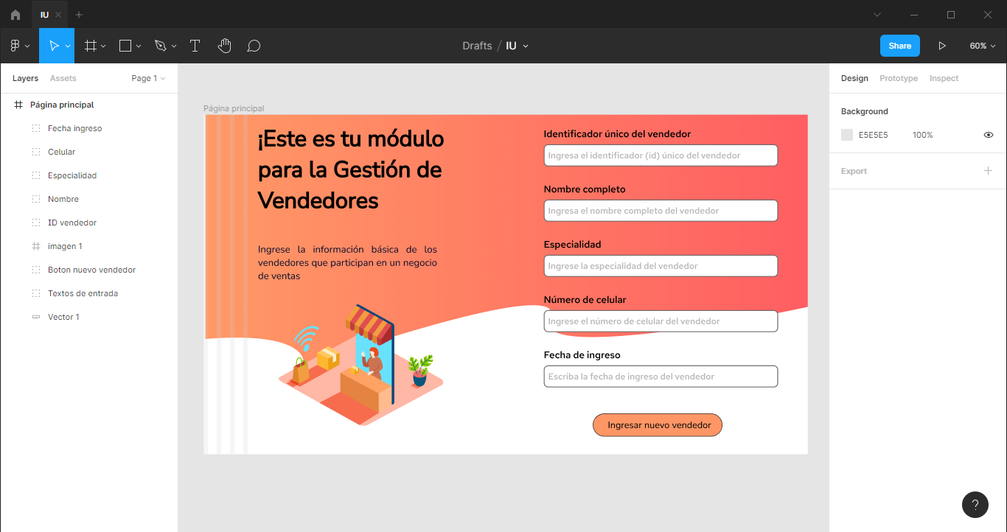Muestra de una interfaz gráfica diseñada en Figma

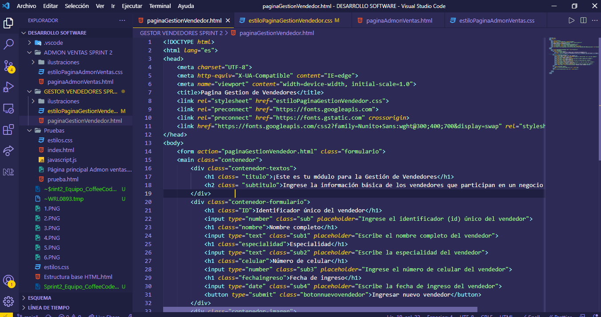Muestra de códigos de interfaz gráfica administrador de ventas y gestión de vendedores

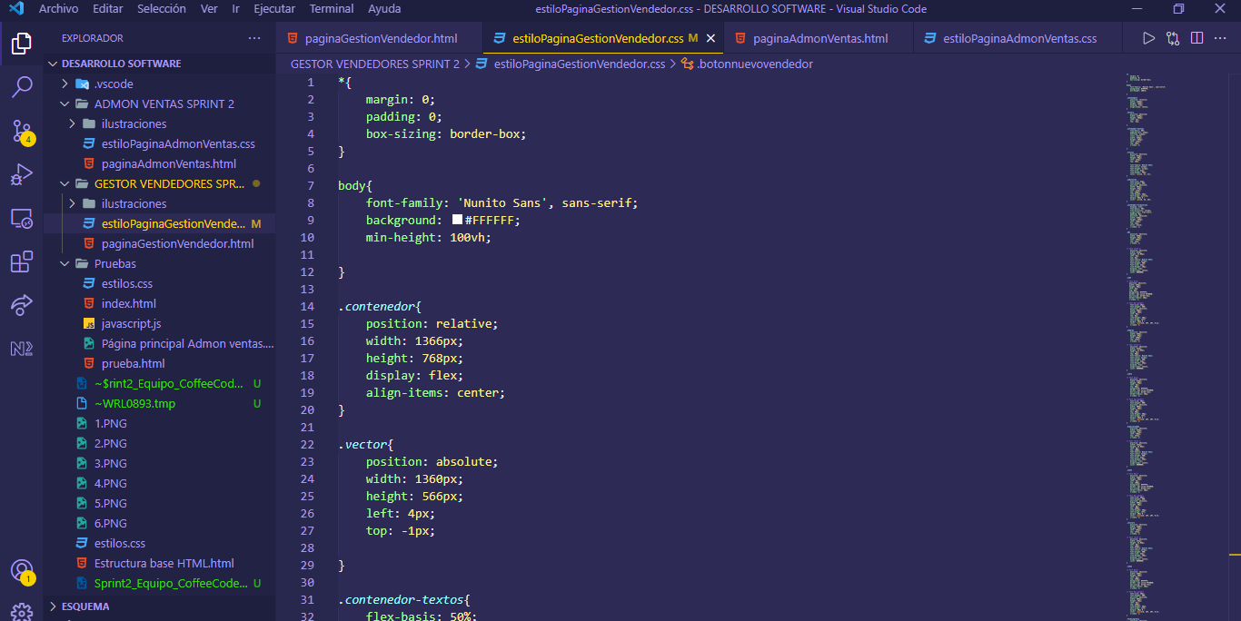

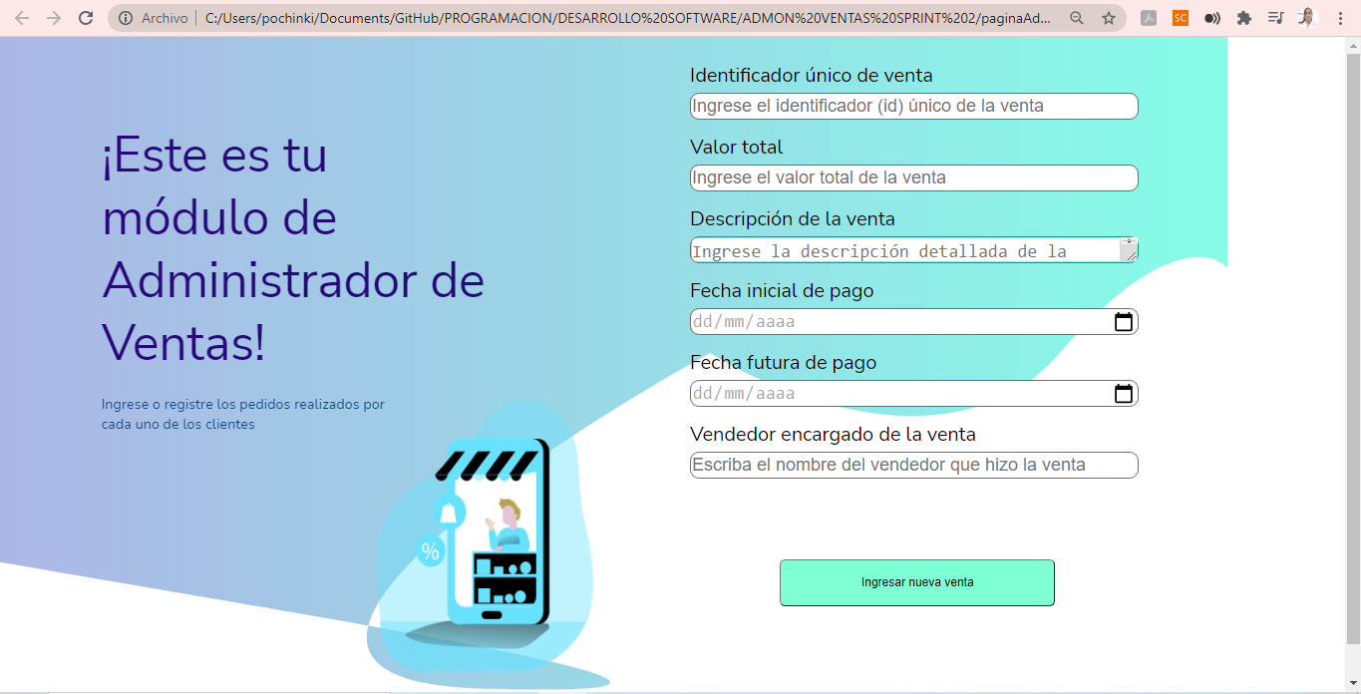Muestra de la interfaz gráfica administrador de ventas y gestión de vendedores ejecutada

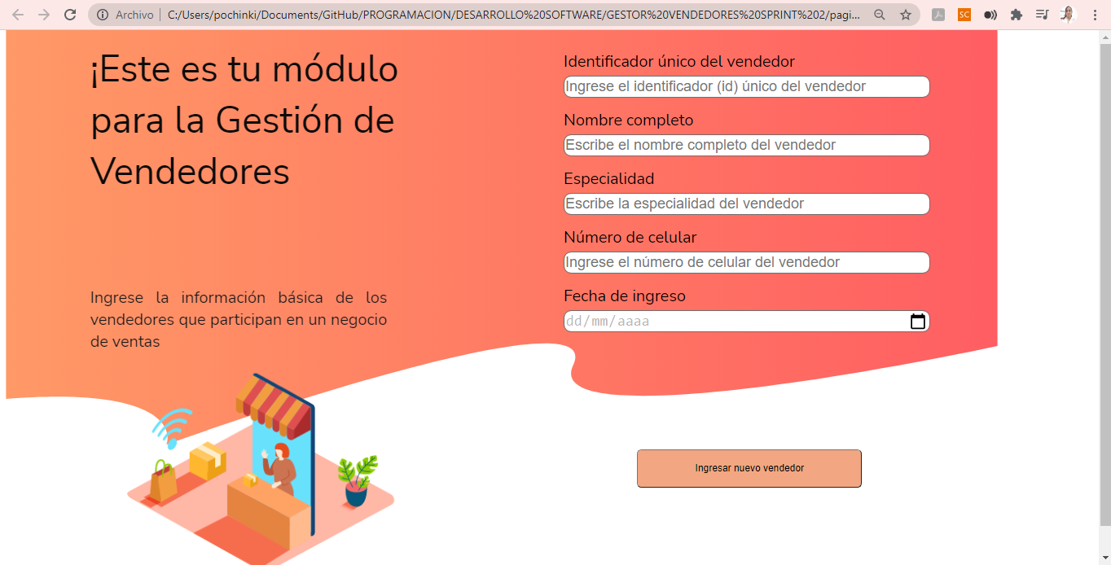

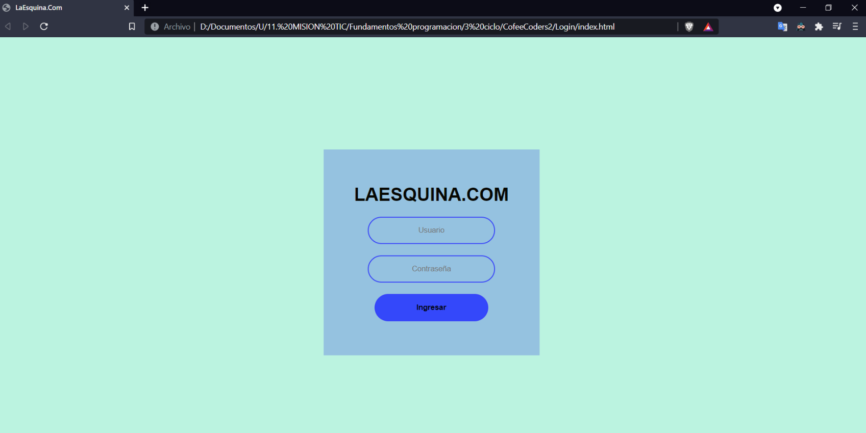Muestra de la interfaz gráfica LOGIN

Muestra del código HTML y CSS de la interfaz gráfica LOGIN

